合规审计风险干预报告
生成时间：2026-04-15 16:47:41

合规审计关键指标汇总
预警触发频次：18 次
今日独立访客(UV)：3200
人均会话轮次：12.5
违纪事件数（模拟）：2

高风险学生清单
- 李某某 / 2024001001 | 风险类型：危机倾向+学业压力 | 风险评分：92 | 干预级别建议：紧急干预
异常行为摘要：连续深夜高危表达，出现自伤倾向语义，且学业压力显著升高。
- 王某某 / 2024001002 | 风险类型：抑郁倾向+退缩行为 | 风险评分：84 | 干预级别建议：重点关注
异常行为摘要：逃课意愿上升、情绪低落持续三天以上。
- 赵某某 / 2024001003 | 风险类型：人际冲突+睡眠障碍 | 风险评分：76 | 干预级别建议：持续观察
异常行为摘要：人际摩擦频发，伴随睡眠质量下降。

需要干预学生分级建议
- 李某某（2024001001）：紧急干预
- 王某某（2024001002）：重点关注
- 赵某某（2024001003）：持续观察

可视化图表快照
干预转化漏斗图
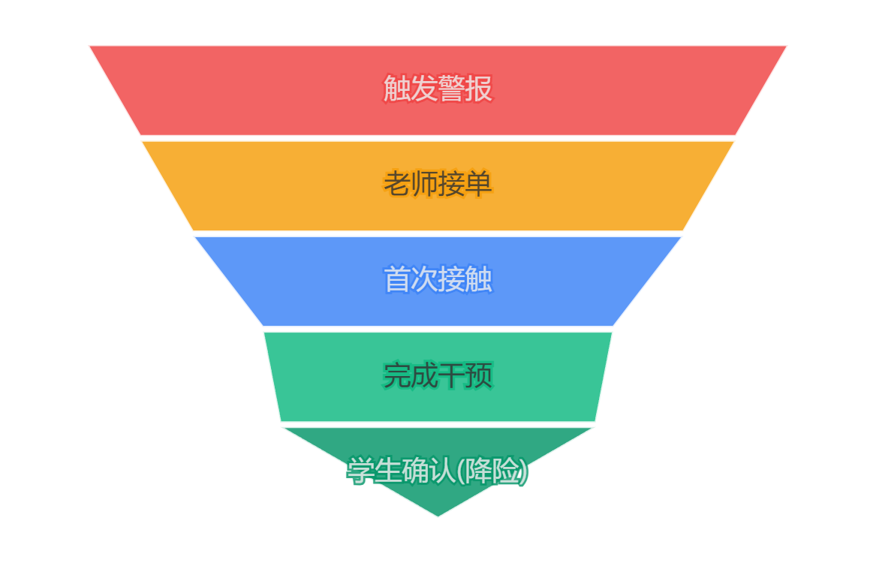
近7日情绪强度波动 (移动平均)
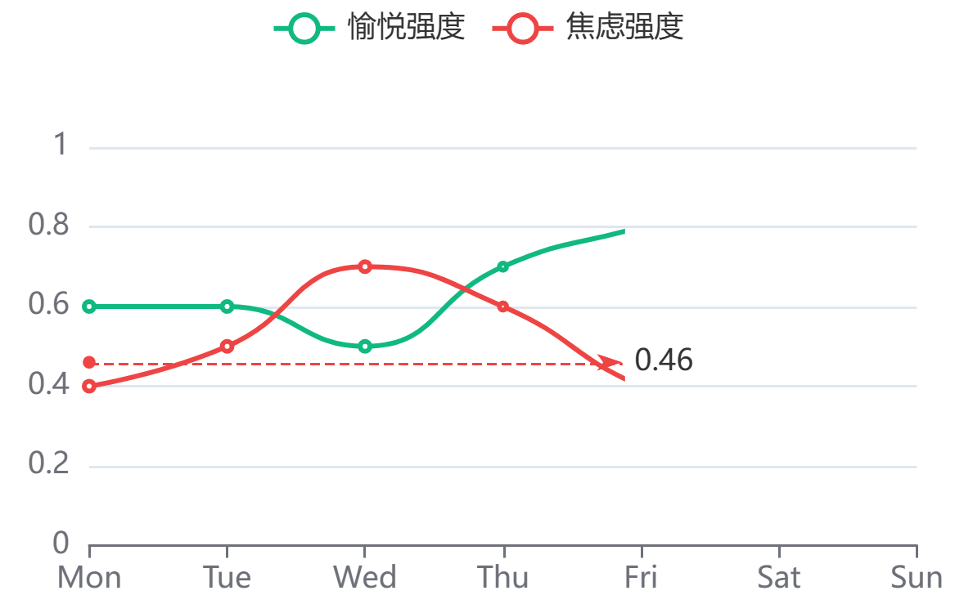
校园 GIS 楼栋风险热力图


